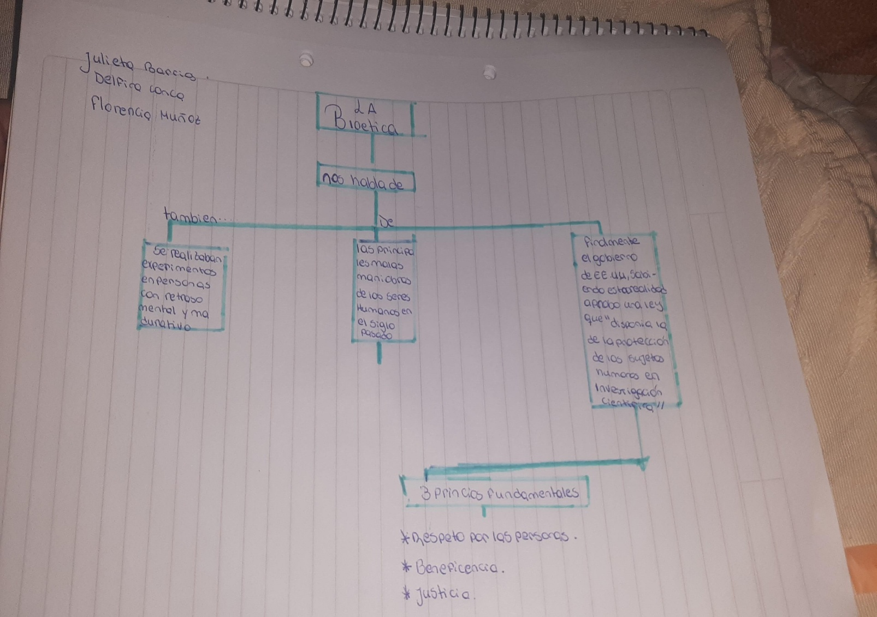

-leer unidad uno del libro bioética para jóvenes!
: -realizar un esquema conceptual sobre lo leído. -el trabajo debe ser en grupo de 2/3 persona y debe subirse al apartado Edmodo a partir del día Actividad de Catequesis!

